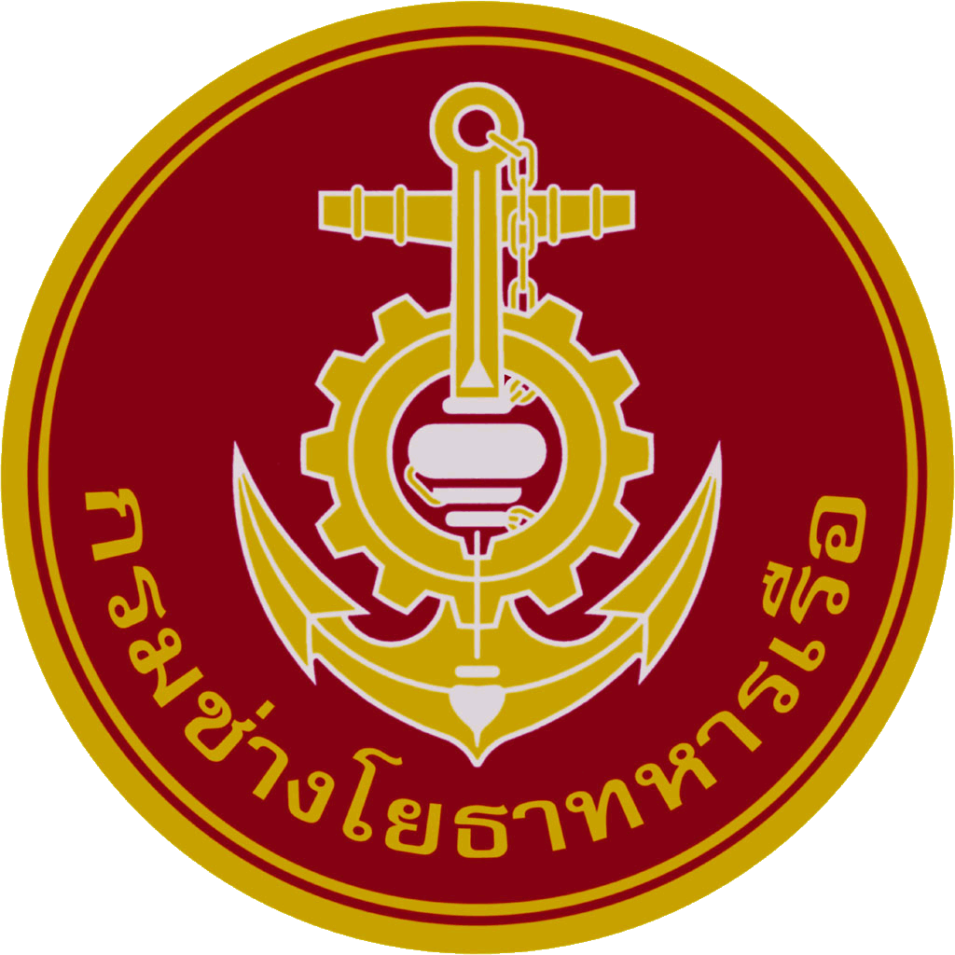 | 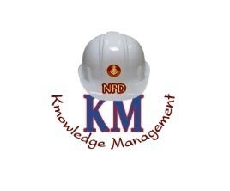  สรุปองค์ความรู้ของกอง.....วิทยาการ........แผนก....วิทยาการ................  หมวดงาน........................................................ |  |  |  |  | ๑
เรื่อง การแนวทางเลือกหัวข้อการจัดการความรู้ของแผนกวิทยาการ  กองวิทยาการ กรมช่างโยธาทหารเรือ  (Conceptual TAD KM ) |  | ผู้จัดทำ |  | น.ท.อุทัย กรรณแก้ว
 |  | วันที่นำเสนอ |  | ๑๕ มี.ค.๖๔
วัตถุประสงค์
๑. เพื่อถ่ายทอดขั้นตอนวิธีปฏิบัติที่ถูกต้องในการเลือกหัวข้อการจัดการความรู้ของแผนกวิทยาการตามงานกระบวนการพัฒนากำลังพลสาย ชย.ของกรมช่างโยธาทหารเรือ ตามแนวทางการจัดการความรู้ (KM) ของ ทร. ให้กำลังพลของ ชย.ทร. และผู้สนใจได้รับทราบ
๒. เพื่อให้ผู้ส่งเสริมการจัดการความรู้ (KM fa) และผู้ที่เกี่ยวข้องที่ต้องดำเนินงานการจัดการความรู้เพื่อช่วยในปฏิบัติงานตามกระบวนการพัฒนากำลังพลสาย ชย. และการบวนการหลักอื่น ๆ ของกรมช่างโยธาทหารเรือ สามารถนำไปพิจารณาเลือกหัวข้อการจัดการความรู้ปฏิบัติในทิศทางเดียวกัน และพัฒนาเป็นมาตรฐานการปฏิบัติต่อไป
๓. เพื่อนำไปขยายผลช่วยสร้างชุดความรู้มาช่วยปฏิบัติงานของกำลังพลกรมช่างโยธาทหารเรือ
บทสรุปองค์ความรู้
การเลือกหัวข้อการจัดการความรู้ของแต่ละแผนก กอง หรือกรม เพื่อปิดช่องว่างองค์ความรู้ที่ยังขาดหายไปของหน่วยงาน เนื่องจากยังเป็นความรู้ในผู้ปฏิบัติงาน (Tacit Knowledge) ตามแนวทางการจัดการความรู้ (KM) ของ ทร. เพื่อมุ่งเน้นให้กำลังพล ชย.ทร. สามารถนำไปพิจารณาคัดเลือกหัวข้อการจัดการความรู้ช่วยปฏิบัติของหน่วยในทิศทางเดียวกัน และพัฒนาเป็นมาตรฐานการปฏิบัติงาน เพื่อให้บรรลุวิสัยทัศน์ของ ชย.ทร. (Vision) มีขั้นตอน ดังนี้
๑. การพิจารณาองค์ความรู้ของหน่วยงาน (แผนก กอง กรม) ที่สอดคล้องกับงานกระบวนหลักของ ชย.ทร. โดยจัดทำเป็น Mine Mapดังภาพที่ ๑ โดยจะมีการแบ่งภารกิจออกเป็น ๘ งาน แต่ละงานจะมีกระบวนการย่อย ในแต่ละกระบวนการย่อยจะมีองค์ความรู้ชัดแจ้ง(สีเหลือง) และองค์ความรู้ที่อยู่ในตัวบุคคล (สีเขียว) ดังนั้น สิ่งที่ต้องดำเนินการคือการนำองค์ความรู้ที่อยู่ในตัวบุคคลออกมาเป็นองค์ความรู้ชัดแจ้ง เช่น จัดทำคู่มือ คลิปวีดีโอ การถอดบทเรียน ฯลฯ
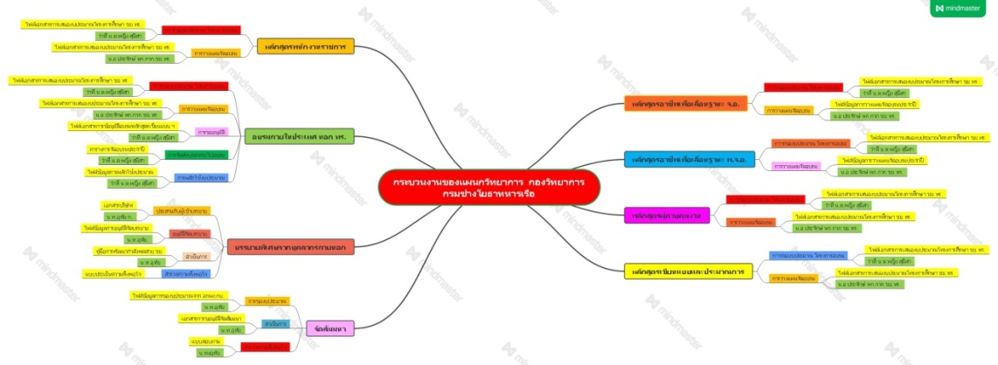
ภาพที่ ๑ ภารกิจของแผนกวิยาการ กวก.ชย.ทร.

๒. จัดทำแผนที่ความรู้ระดับกระบวนการงานพัฒนากำลังพลสาย ชย. (Process-Knowledge Map) เพื่อแสดงรายละเอียดความสำคัญของแต่ละองค์ความรู้ของแผนกวิทยาการ กวก.ชย.ทร. ที่สอดคล้องกับกระบวนการพัฒนากำลังพลสาย ชย. โดยประกอบด้วย องค์ความรู้ ความรู้ชัดแจ้ง ความรู้ในผู้ปฏิบัติงาน ผู้ใช้องค์ความรู้ ดังภาพที่ ๒
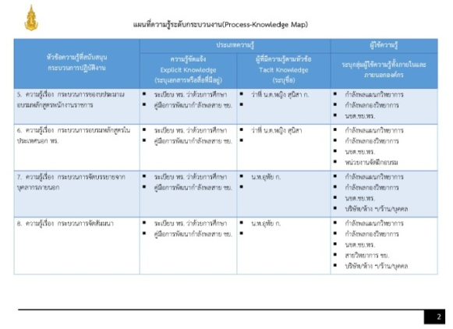
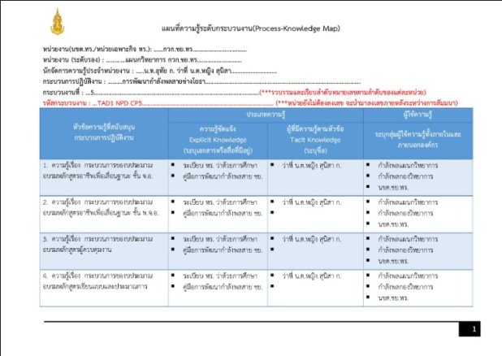

ภาพที่ ๒ แผนที่การจัดการความรู้ของแผนกวิทยาการ กวก.ชย.ทร.
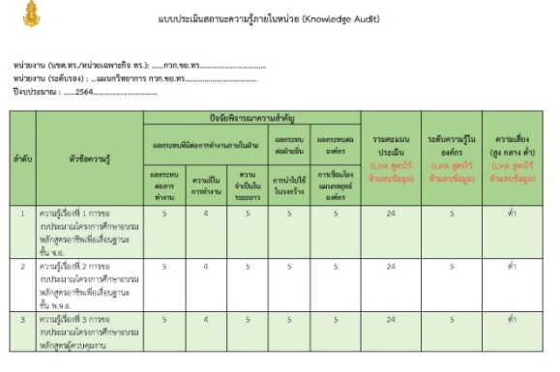
๓. นำองค์ความรู้ในแต่ละเรื่องมาวิเคราะห์ความเสี่ยงต่อการบรรลุภารกิจของแผนกวิทยาการ โดยพิจารณาจากระดับความรุนแรง ความถี่ของการปฏิบัติ และได้เคยปฏิบัติไว้แล้วหรือยัง มาช่วยพิจารณาเลือก ดังภาพที่ ๓ ผลจากการพิจารณาได้เลือกการจัดอบรมหลักสูตรอบรมข้าราชการตามสถานศึกษาในประเทศ นอก ทร. เนื่องจาก มีความสำคัญต่อการพัฒนาความรู้ที่ช่วยปฏิบัติงานของกำลังพล ชย.ทร. เช่น เทคนิคทางวิศวกรรม และสถาปัตยกรรม เทคโนโลยี สารสนเทศ ฯลฯ มีการดำเนินงานประมาณ ๑๐ ครั้ง/ปี ขาดผู้เชี่ยวชาญ
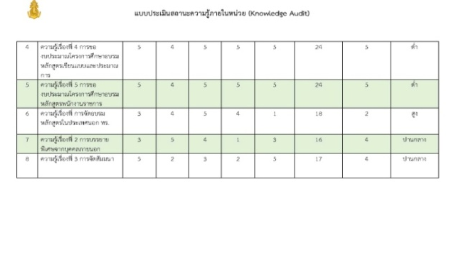

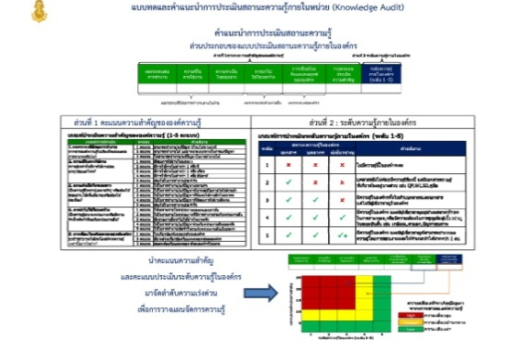
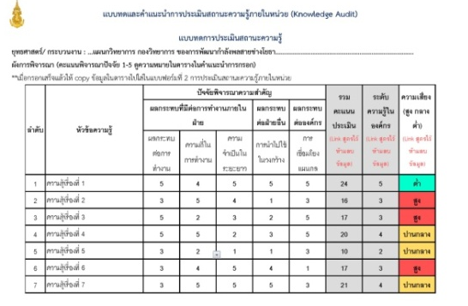

ภาพที่ ๓ การวิเคราะห์ลำดับความสำคัญของเรื่องที่จะทำ

๔. กำหนดแนวทางในการจัดการความรู้ของเรื่องที่เลือกจะดำเนินการ จากการวิเคราะห์ ในข้อ ๓ จะได้เรื่อง การจัดอบรมหลักสูตรอบรมข้าราชการตามสถานศึกษาในประเทศ นอก ทร. จากนั้นนำมาพิจารณาการดำเนินงานตาม ผังการคัดเลือกหัวข้อการจัดการความรู้ (Knowledge Management Landscape) ตามภาพที่ ๔
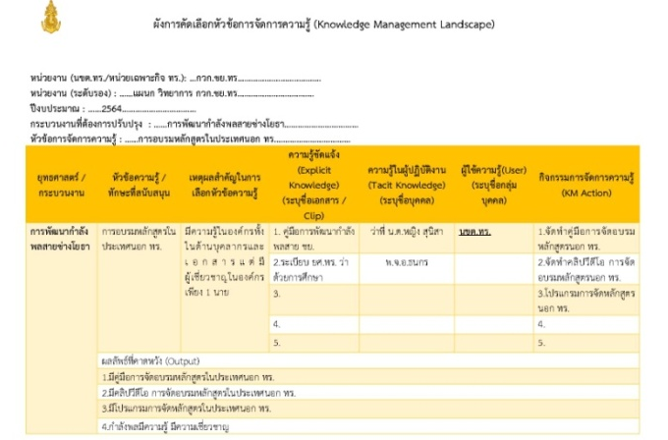
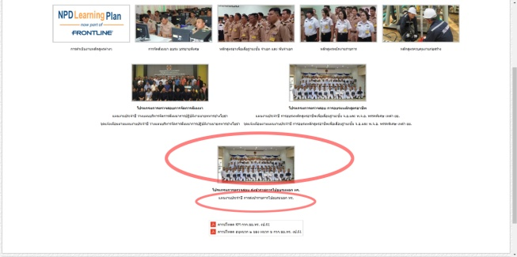


ภาพที่ ๔ แนวความคิดการจัดการความรู้ของแผนกวิทยาการ กวก.ชย.ทร. งป.๖๔ และผลลัพธ์การจัดการความรู้

เพื่อพิจารณากิจกรรมการจัดการความรู้ (KM Action) คือ จัดคู่มือการจัดอบรมหลักสูตรอบรมข้าราชการตามสถานศึกษาในประเทศ นอก ทร. จัดทำคลิปวีดีโอ การจัดอบรมหลักสูตรอบรมข้าราชการตามสถานศึกษาในประเทศ นอก ทร. จัดโปรแกรมช่วยปฏิบัติงานจัดอบรมหลักสูตรอบรมข้าราชการตามสถานศึกษาในประเทศ นอก ทร. ตามลิงค์ http://www.npdwork.net/main/tad04/main.php ภาพที่ ๔
ประโยชน์ที่ได้รับ ๑.มีคู่มือ คลิปวีดีโอ การจัดอบรมหลักสูตรอบรมข้าราชการตามสถานศึกษาในประเทศ นอก ทร. ให้กำลังพลของ ชย.ทร.สามารถนำไปปฏิบัติในทิศทางเดียวกัน และพัฒนาเป็นมาตรฐานการปฏิบัติต่อไป
๒. มีโปรแกรมช่วยปฏิบัติงานจัดอบรมหลักสูตรอบรมข้าราชการตามสถานศึกษาในประเทศ นอก ทร. ทำให้สามารถปฏิบัติงานได้ทุกสถานที่และทุกเวลา แบบ New normal
๓. ทำให้กำลังพลแผนกวิทยาการ และผู้เกี่ยวข้องมีความรู้และความชำนาญเพิ่มมากขึ้น
โครงการการจัดการความรู้ของ กรมช่างโยธาทหารเรือ ประจำปี งป.๖๑ |  |  | ออกครั้งที่ 1 |  | หน้า ……/…….
ออกโดย : คณะทำงานการจัดการความรู้ของ ชย.ทร.(ฝ่ายเลขานุการฯ) ประจำปี งป.๖๔ |  |  | เริ่มใช้ |  | วันที่...........................

